**PRVA OSNOVNA ŠOLA**

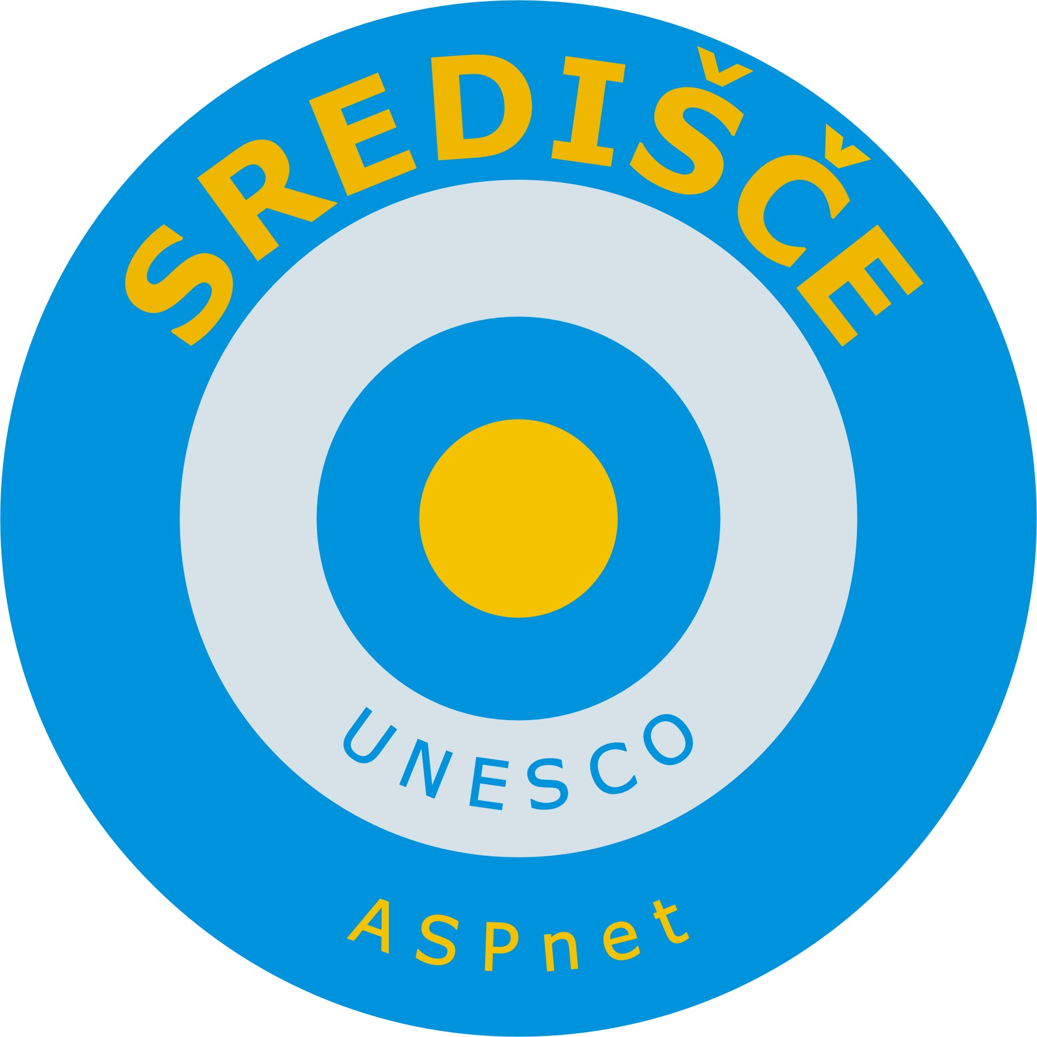

Šercerjeva 7

2380 Slovenj Gradec

Tel: 02 88 39 920

Fax: 02 88 39 939

E-pošta: tajnistvo.ossgprv@guest.arnes

**SEZNAMI KNJIG ZA DOMAČE BRANJE**



**PRVA OSNOVNA ŠOLA SLOVENJ GRADEC**

**ŠOLSKO LETO 2018/2019**

**5. RAZRED**

**1. Andrej Rozman Roza**: Čofli

**2. Leopold Suhodolčan:** Mornar na kolesu ali Koroške pripovedke

**3. Desa Muck**: Blazno resno popolni ali **Erich Kaestner**: Pikica in Tonček

**4. Dim Zupan**: Tri noči ali Trije dnevi ali Tri skrivnosti Drekca Pekca IN Pukca Smukca ali **Lois Lowry**: Anastazija Krupnik

**POEZIJA**

**Tone Pavček:** Prave in neprave pesmi ali **Bina Štampe Žmavc**: Nebeške kočije ali Čaroznanke ali **Barbara Gregorič Gorenc**: Nebomske pesmi

**6. RAZRED**

1. Slovenske ljudske pravljice
2. **Primož Suhodolčan**: Košarkar naj bo, Kolesar naj bo, Ranta vrača udarec
3. **Barbara Gregorič Gorenc**: Strašne pesmi ali Z roko v roki

**Dane Zajc**: Vrata

**Niko Grafenauer**: Nebotičniki, sedite ali Sonce nad vodometi

**Bina Štampe Žmavc**: Snežroža, Živa hiša

**Saša Vegri**: To niso pesmi za otroke

**Boris A. Novak**: Kako rastejo stvari ali Domišljija je povsod doma

* *Učenci lahko izberejo tudi drugo pesniško zbirko navedenih avtorjev, ki je primerna starostni stopnji.*

1. **Gudrun Mebs:** Nedeljka

**7. RAZRED**

1. **Prežihov Voranc**: Solzice
2. **Fran Levstik**: Martin Krpan
3. **Tone Pavček**: Majnice
4. **Desa Muck**: Lažniva Suzi

**8. RAZRED**

1. **R. J. Palacio**: Čudo

**V. Möderndorfer**: Kit na plaži

**Jure Černič**: Bebo

**M. A. Murail**: Simpl

**A. Svingen**: Pesem o razbitem nosu

**D. de Vigan**: No in jaz

2. **Janez Mušič**: Zgodbe o Prešernu

3. **Tone Partljič**: Slišal sem, kako trava raste ali Hotel sem prijeti sonce

4. poljubna knjiga iz zbirke Zorenje

**9. RAZRED**

1. G. Catozzella: Nikoli ne reci, da te je strah

2. J. Vidmar: Princeska z napako

3. F. Geda: V morju so krokodili

4. A. Mešković: Ukulele jam

5. A. Perera: Fant iz Guantanama

6. J. Boyne: Deček na vrhu gore

7. L. Gleeson: Mahtabina zgodba

8. Ž. Gombač: NK svoboda

9. K. Gündisch: Cosmin – O dečku, ki je odšel, da bi se naučil življenja

10. D. Carmi: Samir in Jonatan

11. M. Marchetta: Kdo si, Alibrandi?

12. A. Koritnik: Beysonova in Yarina usoda: begunska zgodba dveh otrok

13. S. Lečnik: Slovenština in jaz